SE AMPLÍA EL NÚMERO DE CURSOS Y ENTRAN LAS PYMES

El Servicio Público de Empleo Estatal (SEPE) y el Ministerio de Trabajo ofrecen nuevas plazas de formación online gratuita para trabajadores y autónomos del sector educación.

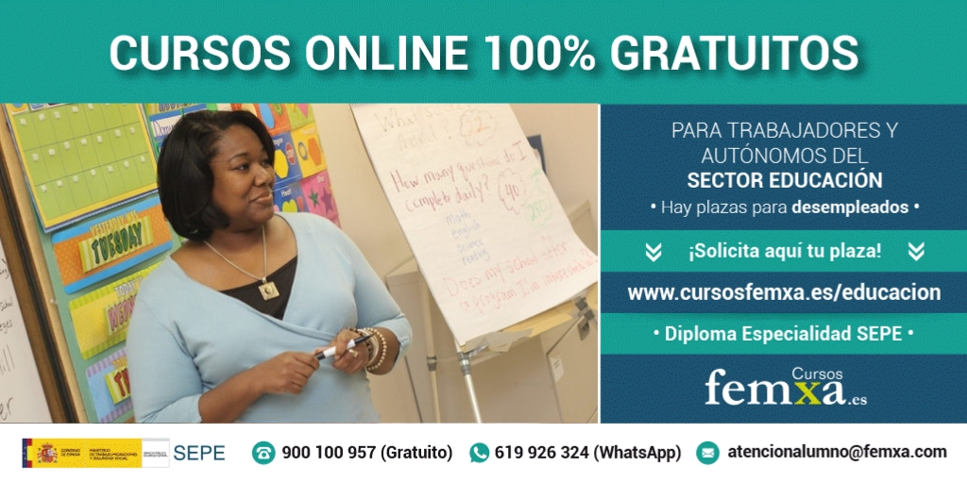

La aparición de las nuevas tecnologías y su uso en las aulas hace que la formación de los trabajadores del sector educación deba ser constante. Esto es posible de manera gratuita y con obtención de título de especialidad gracias a los Planes de Formación de Oferta del Servicio Público de Empleo Estatal (SEPE).

Esta formación 100% subvencionada no supone ningún coste ni para el trabajador ni para el empresario. No es formación bonificada por lo que no consume créditos a la formación.

Las mujeres, aquellos trabajadores cuyo grupo de cotización sea del 6,7,9 ó 10, mayores de 45 años, trabajadores a tiempo parcial o con contrato temporal, así como aquellos que pertenezcan a una pyme y personas con discapacidad forman parte del colectivo prioritario para poder inscribirse en los cursos.

La oferta formativa tiene actualmente más de 30 cursos en activo para trabajadores y autónomos de la educación específicos como ciberbullying, creación de contenidos y recursos didácticos en Internet, generación de contenidos digitales en iPad con iBooks Author o tutoría y enseñanzas para e-learning.

Los cursos tienen un enfoque eminentemente práctico y los alumnos dispondrán de todo el contenido didáctico en la plataforma del curso, que estará accesible las 24 horas del día. Además, una vez finalizado, recibirán un diploma de aprovechamiento avalado por el Ministerio de Trabajo.

La inscripción ya se encuentra abierta y los interesados pueden obtener más información y/o solicitar su plaza a través de los siguientes canales:

Teléfono gratuito: 900 100 957
Whatsapp: 619 926 324
Mail: atencionalumno@femxa.com
Página web: https://www.cursosfemxa.es/cursoseducacion

